Герой капиталистического труда
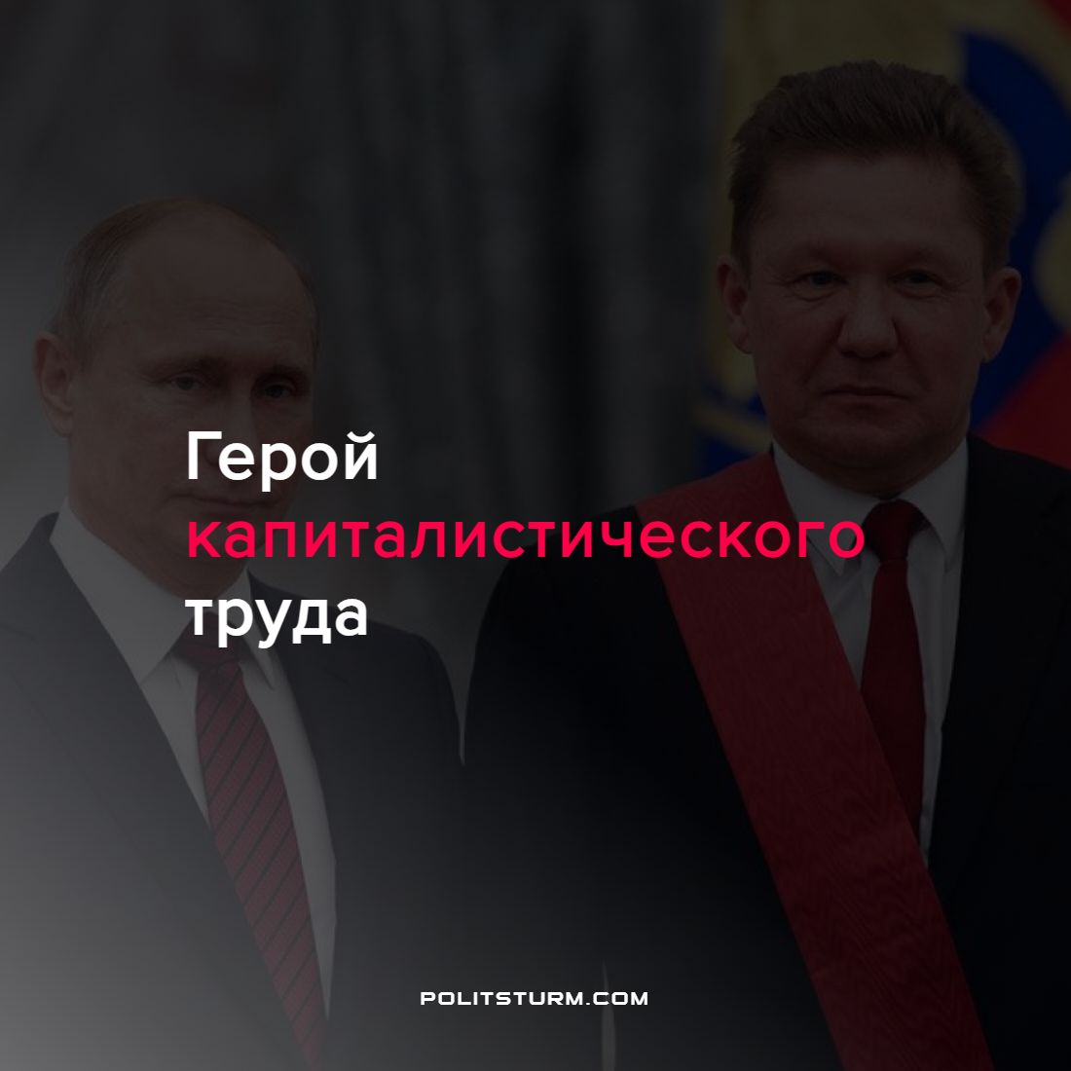

Оригинальная статья
2022-01-27
1 мин. на чтение

Недавно руководителю “Газпрома” было присвоено звание “Героя труда” за “особые трудовые заслуги перед государством и народом”. Если посмотреть на список “Героев труда”, то можно заметить, что в области промышленности почти половина из них – это всевозможные гендиректора и прочие управляющие.
Казалось бы, звание “Героя труда” должно присуждаться за особые трудовые заслуги – будь то перевыполнение плана или совершенное мастерство в том или ином деле. Спрашивается, какие такие трудовые заслуги имеют олигархи вроде Миллера?
Дело всё в буржуазном понимании экономики. Буржуазные экономисты полагают, что капиталисты получают свою прибыль благодаря “предпринимательской способности”. И, соответственно, чем больше “предпринимательская способность” приносит прибыли компании, тем выше заработок капиталиста.
В подтверждение этой теории современная буржуазное правительство демонстрирует нам “лучших” сынов отечества, которые, видимо, не покладая рук повышают свою “предпринимательскую способность”. Хотя интересно было бы посмотреть, каким образом особый талант этих персон работал бы без тысяч трудящихся на их предприятиях.
Разумеется, прибыль капиталиста прежде всего зависит от прибавочной стоимости, создаваемой рабочим. И высокие доходы Ротенбергов, Фридманов, Миллеров и прочих обеспечиваются чрезмерной эксплуатацией рабочего класса.
Если смотреть на список Героев Социалистического труда, то можно найти кардинальное различие с Героями Труда РФ, а именно – подавляющее большинство из этого списка является простыми людьми, трудившимися на благо всего общества.
Источник: РИА Новости – “Путин присвоил главе “Газпрома” звание Героя Труда” от 20 января 2022 г.

Оригинальная статья

